大红山铜矿285中段连续开采中胶结矿柱经济分析

廖庆永，严 体

云铜业（集团）有限公司技术中心矿山研究院 云南昆明 650051

**摘 要：**大红山铜矿285中段铜铁合采区原矿品位较低，采用胶结充填体置换矿柱开采可能亏损，矿山未建立胶结充填体置换矿柱开采的利润测算方法。本文利用285中段铜铁合采区标准矿块测算胶结矿柱开采的直接成本，再结合中段建设费用分摊和销售费用，建立胶结矿柱开采的利润测算方法，最终完成285中段胶结矿柱开采的利润测算，为胶结矿柱开采提供指导依据。

**关键词：**铜铁合采；胶结充填；经济分析

1 引言

大红山铜矿经过多年稳产高产后，资源消耗过快，品位大幅下降，对低品位铜铁资源提出“大规模、低成本”连续开采是提高矿山产量的关键因素，也是未来的发展趋势[1,2]。随着开采铜品位和经济效益下降，开展胶结矿柱开采的经济性评价，让矿山在开采中取得合理的经济效益，有利于降低矿山采矿成本[3]。

2 285中段简介

285中段设计中段高度100m，开采标高300~400m。矿体自下而上包含4个含铜铁矿体(Io、Ia、Ib、Ic)和3个含铁铜矿体(I1、I2、I3) ，矿体呈铁-铜互层状产出，其中I2和I3含铁铜矿体规模较大，是主要开采对象。矿体沿走向分为东部（B8~B23线）铜铁合采区，中部（B23~B49线）分采区和西部（B49~B68线）铜铁合采区。东、西两个铜铁合采区的矿体合采厚度14.0m~85.0m，倾角14°～30°，设计采用两步骤阶段空场嗣后充填采矿法[4]；中部（B23~B49线）分采区，矿体可采厚度3.0m~25.0m，倾角13°～42°，设计采用上向分层充填采矿法、房柱法和无底柱分段空场嗣后充填法。

3 胶结矿柱开采的经济性分析

合理采取措施降低胶结充填成本，是实施胶结充填开采的重要工作之一[5]。由于利用单采场的矿量指标与投入费用计算单位铜金属生产成本的样本较小，本次根据铜铁合采区矿体特性，绘制标准矿块规划图，利用标准矿块的矿量与投入费用、矿山采选及销售等相关系数指标，建立公式测算胶结充填体置换矿柱开采的利润。

3.1 大红山铜矿两步骤阶段空场嗣后充填采矿法应用现状

两步骤阶段空场嗣后充填采矿法已在大红山铜矿米底莫B88~B92线和385中段B48~B54线区域取得成功。开采中对胶结矿柱的结构尺寸、胶结充填体强度、配比开展了大量工业试验，为285中段铜铁合采区胶结矿柱结构尺寸和胶结充填体配比选取提供指导依据。由于试验区原矿品位较高，开采时仅计算胶结矿柱开采的直接成本，矿山还未建立胶结矿柱开采的综合成本与利润计算方法。

3.2 胶结矿柱的单位铜金属生产成本测算

3.2.1 绘制铜铁合采区标准矿块规划图

根据285中段铜铁合采区矿体平均厚度、矿体倾角、矿块结构尺寸及两步骤阶段空场嗣后充填采矿法的矿房（柱）结构尺寸等相关参数，绘制标准矿块规划图，如图1所示。

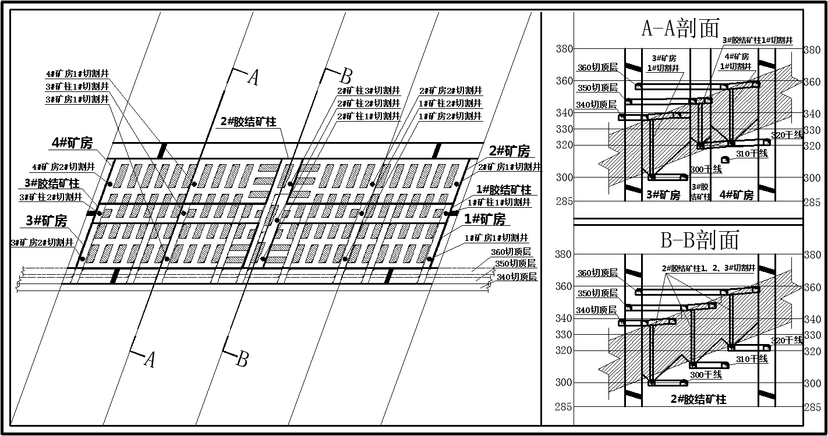图1 285中段铜铁合采区标准矿块规划图

3.2.2 标准矿块开采费用测算

根据标准矿块规划图计算出标准矿块的采矿量、空区充填量，结合大红山铜矿生产实际，对285中段初步设计说明书中原矿开采单价进行修正，最终测算出标准矿块的开采费用如表1所示。

表1 285中段铜铁合采区标准矿块费用测算表

|  |  |  |  |  |  |  |  |  |  |  |  |
| --- | --- | --- | --- | --- | --- | --- | --- | --- | --- | --- | --- |
| 序号 | 名称 | 体积 | 矿量 | 掘采单价 | 提升运输单价 | 安全、动力单价 | 充填单价 | 选矿、尾矿单价 | 三项费用 | 税费单价 | 成本费用 |
|  |  | （m³） | （t） | （元/t） | （元/t） | （元/t） | （元/m³） | （元/t） | （元/t） | （元/t） | （元） |
| 1 | 胶结矿柱 | 97926 | 308467 | 24.41 | 13.11 | 21.10 | 80.00 | 34.52 | 15.13 | 21.19 | 64612428.67 |
| 2 | 水砂矿房 | 376452 | 1185822 | 24.41 | 13.11 | 21.10 | 13.00 | 34.52 | 15.13 | 21.19 | 168935810.04 |
| 3 | 合计 | 474378 | 1494289 |  |  |  |  |  |  |  | 233548238.71 |

以标准矿块的设计矿量和投入费用为定值，在不考虑中段建设费用摊销和销售费用的情况下，建立胶结矿柱的单位铜金属生产成本测算公式如下：



式中，M胶为胶结矿柱单位铜金属直接生产成本（万元/t）；C为标准矿块投入费用，23354.82万元；Q标为标准矿块设计采矿量，149.43万t；α铜、α铁分别为设计胶结矿柱的铜、铁原矿品位（%）；ε铜、ε铁分别为铜、铁选矿回收率（%），分别取值92.0%、26.0%；q为场内损失率（%），取值8.4%；n铁为铁金属选矿单价，取值120元/t。

3.3 铜铁合采区胶结矿柱开采的经济性分析

3.3.1 中段建设费用分摊

285中段建设费用3.26589亿元，设计采矿量1412.11万吨，铜品位0.365%，铁品位17.28%，铜金属量51546.31吨，铁金属量2440034吨。结合矿山场内损失率、选矿回收率，计算出285中段的Cu金属量为43435.49吨，Fe金属量为5823087.32吨。根据矿山的铜、铁分摊中段建设费用比例约2/3和1/3，计算出单位铜金属分摊建设费用约5012.63元/吨，铁金属分摊建设费用约186.93元/吨。结合单位铜、铁金属建设费分摊额，建立中段建设费用分摊测算公式如下：



式中，D胶为胶结矿柱分摊的中段建设费用（万元）；Q设为胶结矿柱设计矿量（吨）； D铜和D铁分别为每吨铜、铁金属分摊的中段建设费用。

3.3.2 生产投入费用计算

由公式3-1计算出胶结矿柱的单位铜金属直接生产成本后，结合采空区胶结充填成本和铁金属选矿成本，建立生产投入费用计算公式如下：

式中，S胶为胶结矿柱生产投入费用（万元）；M胶为胶结矿柱单位铜金属直接生产成本；γ为矿石比重，取值3.15；n胶为矿山胶结充填单价（元/m³），取值80元/m³。

3.3.3 精矿销售额计算

根据大红山铜矿铜、铁精矿销售实际，建立精矿销售额计算公式如下：



式中，T胶为胶结矿柱精矿销售总额（万元）；P铜、P铁分别为市场铜价及铁精矿价格（元/吨），分别取值45000元/吨、585元/吨；K为铜精矿销售系数，取值0.85；δ为铁精矿品位（%），取值62%。

3.3.4 经济性分析

通过计算胶结矿柱开采的利润，对胶结充填体置换矿柱开采的可行性和经济合理性进行技术经济分析，便于设计者在采用胶结充填体置换矿柱开采的设计中正确决策，降低开采风险[6]。

建立公式3-1、3-2、3-3和3-4后，将各胶结矿柱对应的采选技术指标和相关系数代入公式，分别计算出各胶结矿柱的生产成本、中段建设费用分摊、生产投入费用和销售额等数据，最后根据这些数据建立胶结充填体置换矿柱开采的利润计算公式如下：



式中，R胶为开采胶结矿柱的最终利润（万元），T胶为胶结矿柱精矿销售总额（万元），S胶为胶结矿柱生产投入费用（万元），D胶为胶结矿柱的中段建设费用分摊额（万元）。

利润测算公式建立后，将285中段铜铁合采区胶结矿柱的相关指标分别代入公式，完成开采利润测算如表2所示。

表2 285中段铜铁合采区胶结矿柱开采利润测算表

|  |  |  |  |  |  |  |  |
| --- | --- | --- | --- | --- | --- | --- | --- |
| 胶结矿柱名称 | 设计矿石量（t） | Cu品位（%） | Fe品位（%） | 总销售额（万元） | 总生产费用（万元） | 建设费用分摊（万元） | 最终利润（万元） |
| 8-10I胶结矿柱 | **45967** | **0.45** | **20.99** | **883.58** | **754.90** | **130.33** | **-1.65** |
| 11-14I胶结矿柱 | 63683 | 0.47 | 21.55 | 1273.20 | 1048.45 | 187.53 | 37.22 |
| 11-14Ⅱ胶结矿柱 | 23836 | 0.56 | 21.20 | 543.83 | 391.06 | 78.88 | 73.88 |
| 14-19Ⅰ胶结矿柱 | 33593 | 0.46 | 20.36 | 651.80 | 551.40 | 95.72 | 4.67 |
| 19-231胶结矿柱 | 49638 | 0.62 | 20.32 | 1099.83 | 735.00 | 159.46 | 205.37 |
| 19-23Ⅱ胶结矿柱 | 41618 | 0.60 | 19.68 | 1099.83 | 734.97 | 159.46 | 205.40 |
| 49-55I-1胶结矿柱 | 45024 | 0.50 | 19.48 | 1007.37 | 797.20 | 146.44 | 63.73 |
| 49-55I-2胶结矿柱 | **36960** | **0.46** | **18.11** | **762.48** | **655.22** | **110.94** | **-3.67** |
| 49-58I-1胶结矿柱 | 78963 | 0.58 | 20.97 | 2017.87 | 1398.44 | 291.68 | 327.75 |
| 49-58I-2胶结矿柱 | 126277 | 0.54 | 18.99 | 2987.88 | 2234.42 | 431.01 | 322.44 |
| 49-58II-1胶结矿柱 | 144818 | 0.62 | 16.97 | 3762.50 | 2562.96 | 533.50 | 666.03 |
| 49-58II-2胶结矿柱 | **42603** | **0.47** | **16.49** | **876.98** | **754.33** | **126.49** | **-3.84** |
| 58-63I-1胶结矿柱 | 70468 | 0.50 | 18.72 | 1563.50 | 1243.41 | 226.60 | 93.50 |
| 58-63I-2胶结矿柱 | **60316** | **0.33** | **25.61** | **1070.27** | **1053.06** | **165.67** | **-148.46** |

从表2可以看出，当市场铜价在4500元/吨，铁精矿585元/吨时，有8-10I、 49-55I-2、49-58II-2和58-63I-2四个胶结矿柱采用胶结充填体置换矿柱开采会出现亏损，说明在现行市场价格条件下，采用胶结充填体置换胶结矿柱开采不具有经济效益，若需进行胶结替换开采必须结合开采当期的生产成本和销售价格重新测算[7]。

4 存在的问题

（1）本文仅针对285中段当前矿体资料、生产成本及精矿市场价格对铜铁合采区胶结矿柱开采进行经济性分析。后期应根据最新的矿体资料计算出胶结矿柱主要技术指标，结合矿山生产成本及精矿市场价格，利用本文建立的公式测算出胶结矿柱开采的利润，并根据利润决定是否对胶结矿柱进行开采。

（2）本文的胶结矿柱开采经济性分析研究成果仅适用于大红山铜矿285中段铜铁合采区，在推广应用方面存在一定的局限性。其它区域需要借鉴此成果，还应结合实际情况对各项指标更新后才能应用。

5 结论

根据285中段铜铁合采区标准矿块规划图，测算出胶结矿柱的单位铜金属生产成本。结合胶结矿柱开采的中段建设费用分摊和销售费用，完成胶结矿柱开采的利润测算，并根据测算结果对胶结矿柱开采进行经济性分析，为胶结矿柱是否采用胶结充填体置换开采提供指导依据。同时，建立了一套可行的胶结矿柱开采综合成本测算公式，今后推广应用时，可以将当期生产成本，精矿市场价格和胶结矿柱的设计技术指标依次代入公式，测算出胶结矿柱开采的利润，对胶结充填体替换矿柱开采具有指导意义。

参考文献：

[1] 张丽生. 地下金属矿山开采中连续开采关键技术的应用探讨[J]. 世界有色金属，2018（06）：75-77.

[2] 李增强. 地下矿山开采技术及其趋势探讨[J]. 科技咨询，2015（10）：77-79.

[3] 岳润芳. 地下矿山末期开采的技术经济合理性分析[J].金属矿山，1999（08）：1-4.

[4] 王俊，乔登攀，韩润生等.阶段空场嗣后充填胶结体强度模型及应用[J].岩土力学，2019，40（03）：1105-1112.

[5] 闵忠鹏，刘龙琼，杨 准等. 胶结充填过程中的成本管控[J].黄金，2017，38（03）：42-49.

[6] 王旭.陕西凤县东塘子层控铅锌矿资源开发的技术经济评价[D]：[硕士论文].西安：长安大学，2010.

[7] 徐继业. 兰营徐采场挂帮矿回收经济性分析[J]. 现代矿业，2018（02）：44-48.